Maria Zander gewinnt WMCF Masters Cycling WM in Altersklasse 70

Der RSC Wolfratshausen gratuliert der vielfachen Welt- und Europameisterin zum erneuten Sieg im Zeitfahren in St. Johann, Tirol

Wolfratshausen, 29. August 2022 – Maria Zander vom RSC Wolfratshausen gewann das Zeitfahren der WMCF Masters Cycling WM in St. Johann, Tirol, am 22. August 2022 mit großem Vorsprung in der Altersklasse 70. „Die 20 Kilometer lange Strecke hat zwar nur 100 Höhenmeter, ist jedoch oft recht windig, so auch dieses Jahr am Schluss meines Rennens“, beschreibt die erfolgreiche Rennradfahrerin. „Nach zwei Jahren fast ohne Rennen war es ziemlich schwer, die nötige Tempohärte zu erreichen. Trotzdem habe ich meine AK 70 recht komfortabel mit 2 Minuten Vorsprung gewonnen. Immerhin waren wir vier Frauen und ich bin richtig stolz auf uns. Wir kennen uns schon viele Jahre und haben immer noch viel Spaß an unserem schönen Sport.“

Maria Zander schenkt sich Sieg zum 70. Geburtstag

Die Rennradfahrerin blickt auf eine erfolgreiche Rennradkarriere zurück: Maria Zander ist 4-malige Weltmeisterin Masters im Zeitfahren (UCI), 4-fache Europameisterin Masters (Straße und Zeitfahren, UEC), 11-fache Siegerin der WMCF Masters Cycling Classics und Gold-Gewinnerin der International Masters Games. „Da ich 70 werde, war mein Wunsch für dieses Jahr, noch einmal die WMCF Masters WM in St. Johann zu gewinnen, was mir vor 20 Jahren im Jahr 2002 zum ersten Mal gelang. Ich freue mich riesig über den erneuten Sieg. Obwohl meine Zeiten nicht mehr so gut sind wie in jüngeren Jahren, konnte ich doch über die 20 Kilometer 2 Minuten Vorsprung herausholen.“

Bestätigung einer erfolgreichen Rennradkarriere

Maria Zander kam recht spät zum Rennradfahren: „Begonnen habe ich mit 28 Jahren in der Babypause meines Berufs als Krankenschwester. Zunächst bin ich Radmarathons gefahren, immer die 250 km Strecken, auch Trondheim Oslo mit 560 km. Dabei bin ich unter 24 Stunden geblieben. 1992 kam ich zum ersten Mal zum Radweltpokal nach St. Johann und fahre seitdem eher im Bereich Schnelligkeit. Da der Radsport zu jener Zeit noch eine Männerdomäne war, habe ich viele Rennen in den gleichaltrigen Männerklassen bestritten, manchmal auch in der Eliteklasse Frauen.“

In St. Johann durfte Maria Zander dann in einer eigenen Klasse starten und die Erfolge blieben nicht aus. Über 40 Medaillen hat sie dabei gewonnen und allein in St. Johann 15 Siege eingefahren, hauptsächlich beim Zeitfahren. Auch das Zeitfahren bei den Master Games, der Masters Olympiade mit allen Sommersportarten, in Turin hat sie 2013 gewonnen. Bei der Masters Europameisterschaft ist sie immer mitgefahren und hat zahlreiche Podiumsplätze erobert, 4 mal Gold, auch einmal beim Straßenrennen.

Zeichen: 2.717

Ergebnisse: https://radweltpokal.org/de/ergebnisse-results

Keywords: RSC Wolfratshausen, Mountainbike, Radsportclub, Rennrad, Radsport, Wolfratshausen, Isartal, Radrennen, Radmarathon, Maria Zander, Zeitfahren, WMCF Masters Cycling WM

Bilder:

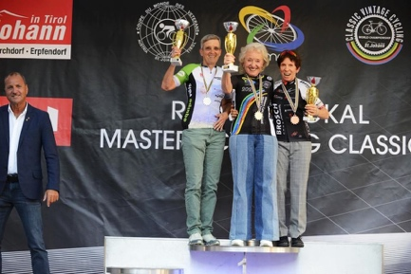 |  | Bild 1: Maria Zander vom RSC Wolfratshausen gewinnt WMCF Masters Cycling WM in Altersklasse 70  Bildquelle: privat  Download: https://www.ahlendorf-news.com/media/news/images/RSC-Wor-maria-zander-WMCF-Masters-Cycling-WM-1-H.jpg
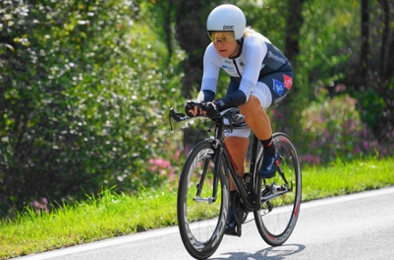 |  | Bild 2: Maria Zander blickt zurück auf eine erfolgreiche Rennradkarriere im Zeitfahren und bei Straßenrennen  Bildquelle: privat  Download: https://www.ahlendorf-news.com/media/news/images/RSC-Wor-maria-zander-WMCF-Masters-Cycling-WM-2-H.jpg
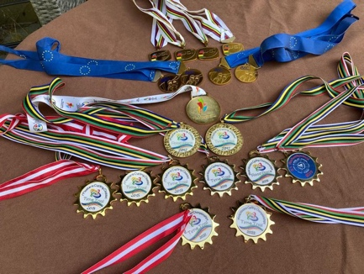 |  | Bild 3: Maria Zander komplettiert Medaillenspiegel zum 70. Geburtstag  Bildquelle: privat  Download: https://www.ahlendorf-news.com/media/news/images/RSC-Wor-maria-zander-medaillen-H.jpg

Über den RSC Wolfratshausen e. V.
Der Rad-Sport-Club Wolfratshausen wurde 1983 als RSC Isartal Wolfratshausen von 45 Radsport-Enthusiasten gegründet. Von Anfang an standen die Veranstaltung von Radrennen und Tourenaktivitäten mit dem Rennrad (lokal und bis ins europäische Ausland) im Fokus. Im Laufe seines Bestehens hat sich der RSC Wolfratshausen zu einem der bekanntesten Radvereine Oberbayerns mit Fokus auf Rennrad und Mountainbike für jedes Alter und alle Leistungsklassen entwickelt, die allesamt eines verbindet: der Spaß am Radfahren. Weitere Informationen unter: http://rsc-wolfratshausen.de

RSC Wolfratshausen e. V.
Andreasstraße 4
82515 Wolfratshausen
Telefon: +49 8171 18871
E-Mail: info@rsc-wolfratshausen.de

Pressekontakt:
Mandy Ahlendorf
Telefon: +49 89 41109402
E-Mail: mail@ahlendorf-communication.com

